Инструкция
Для персонала кабинета функциональной диагностики МО
по работе в
ТИС ЭЗ РТ

Все вопросы просьба задавать по почте mail@tis.tatar
В теме письма обязательно указать название организации и подразделение
В конце письма обязательно указвать ФИО автора и номер сотового телефона для обратной связи.

Горячая линия: +7 (843) 207 01 90
Для входа в систему, введите данные в полях «Имя пользователя» и «Пароль». Далее нажмите кнопку «Войти».

- Поиск пациента с использованием кнопки «Принять пациента (Если пациента нет в списке назначенных).
На вкладке «Дневник» нажимаем на кнопку «Принять пациента»

В поле «Принять пациента» набрать данные пациента (ФИО, дату рождения – без точек) как в ЕГИС ЭЗ РТ.
Например, «ИИИ10121995» для случая Иванов Иван Иванович с датой рождения 10.12.1995.
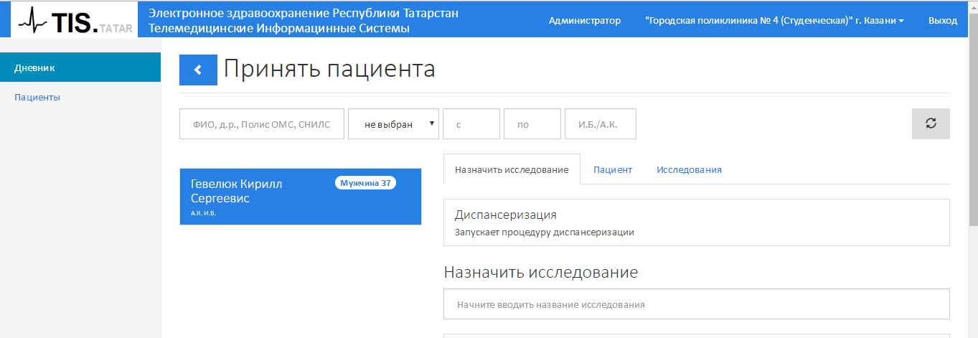

- Далее производиться отбор исследования - в поле «Назначить исследования» выберите нужное исследование (например «ЭКГ в покое»).
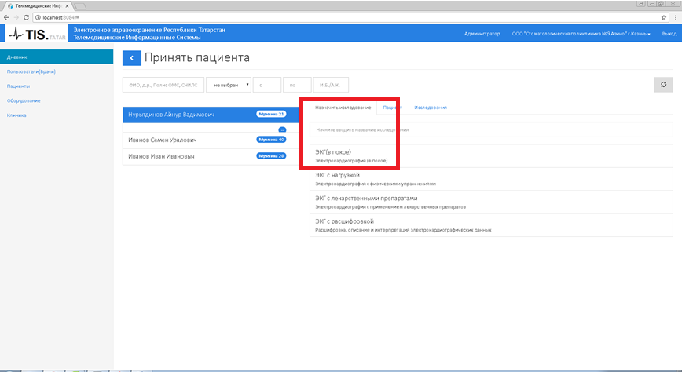

В результате выбора система должна вывести на экран сообщение об успешности действия
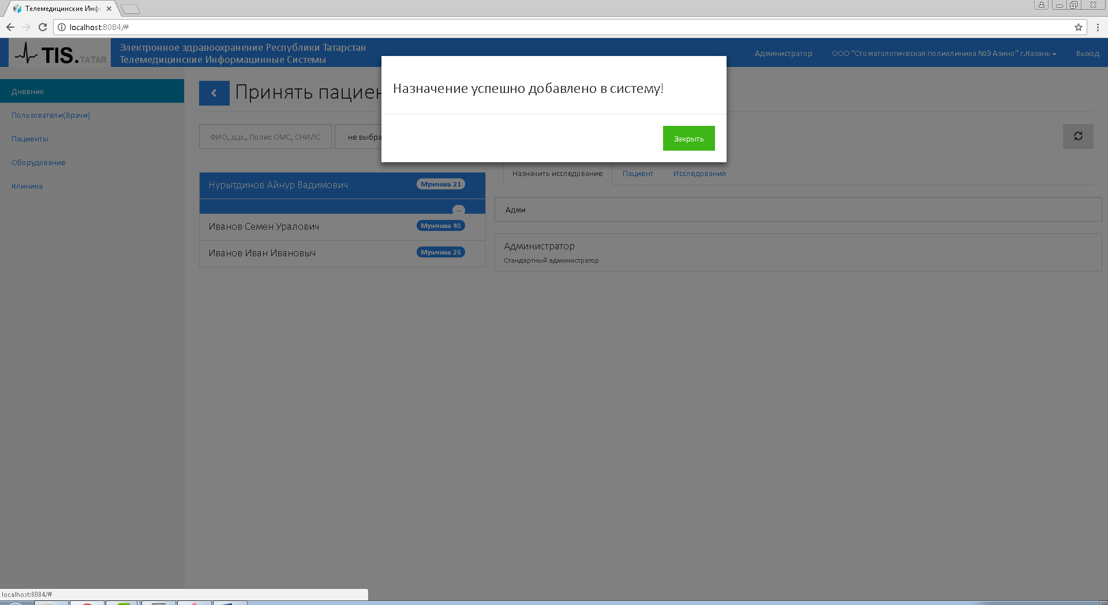
- Далее необходимо вернуться в Дневник специалиста (в список назначенных исследований) для чего нажать на синюю стрелку
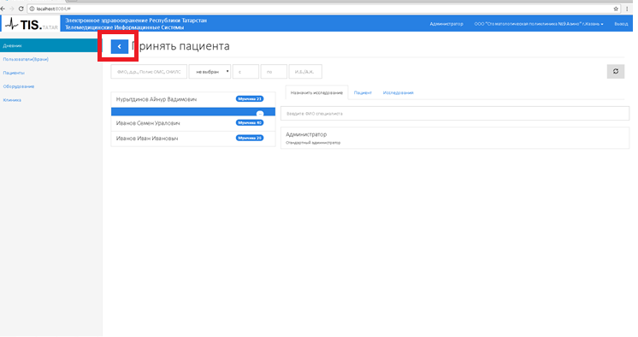
- В открывшейся вкладке «Дневник специалиста» из списка выбираем нужного пациента и нажимаем на кнопку «Провести»
- Программа «Easy ECG REST» запускается автоматически. Правильно накладываем электроды ЭКГ на пациента.
После того, как электроды наложены, убедитесь в четкости поступающих сигналов – линии на экране не должны пересекаться и иметь сильный излом. Далее необходимо записать электрокардиограмму (нажимаем на клавишу кардиоцикла со стрелкой).
- Более подробную инструкцию по работе с программой «Easy ECG REST» можно найти в «Руководство по эксплуатации»
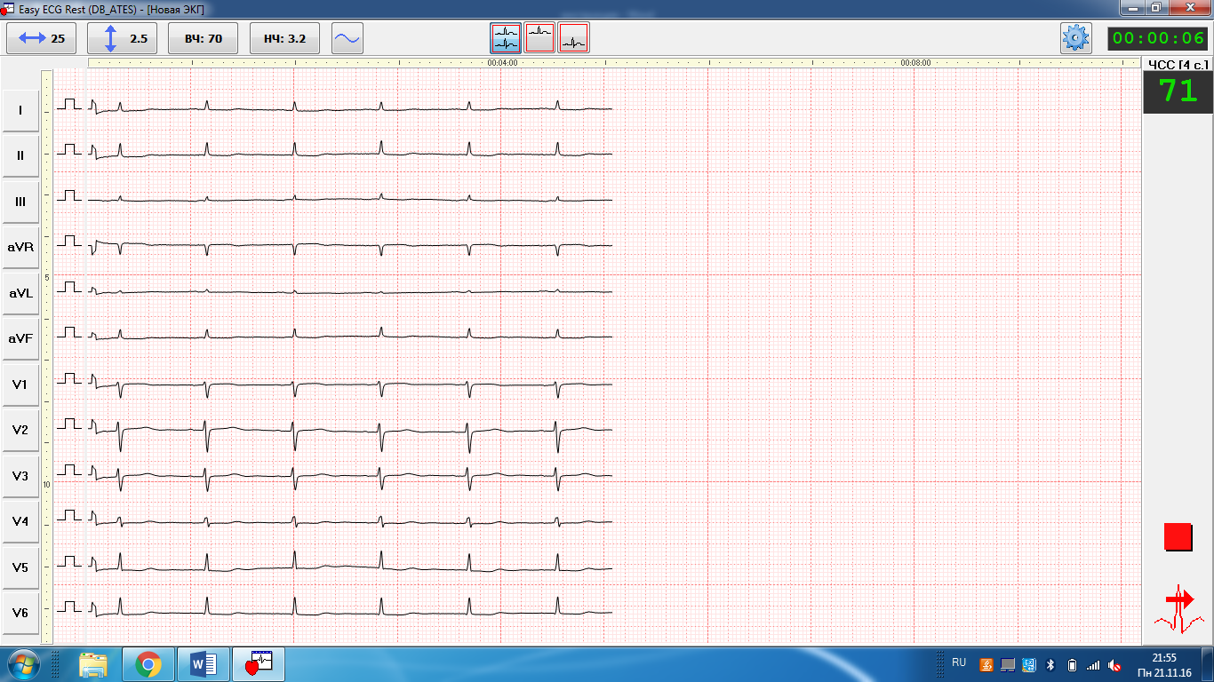
Для распечатки электрокардиограммы, необходимо нажать на иконку «Принтера» и выбрать вариант «ЭКГ с комплексами».

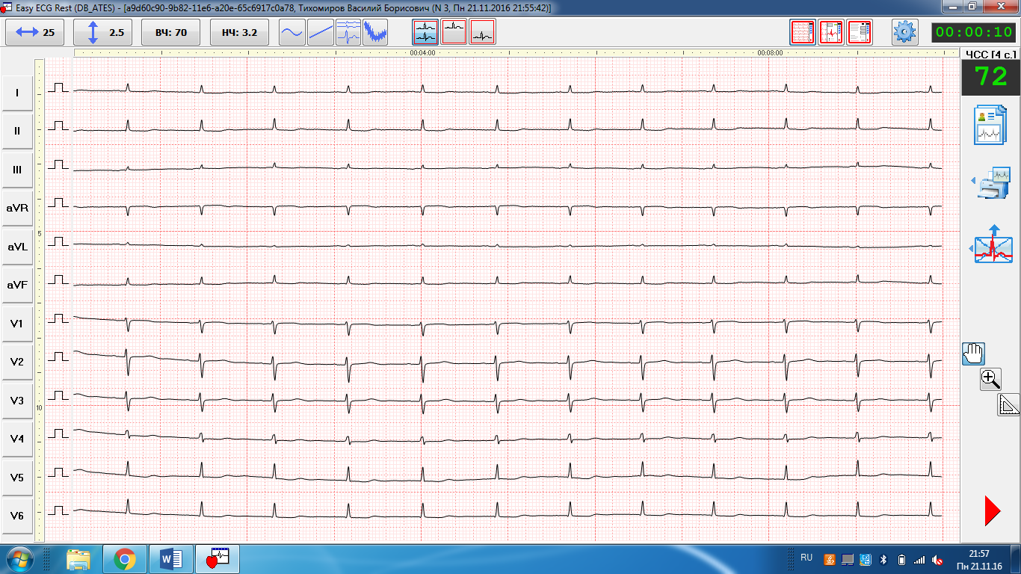
Внимание!!! Все электрокардиограммы сохраняются в ЕЭМК пациента.
При необходимости, врач может открыть и распечатать электрокардиограмму.

- При необходимости снятия «ЭКГ с нагрузкой», нужно назначить исследование «Экг с нагрузкой», и провести исследование 2й раз см п.4 и соответственно распечатать 2 ЭКГ поэтапно.

- Если есть необходимость распечатывать ЭКГ с автоматическим заключением, то следует выполнить следующие действия в программе ЭКГ
После снятия экг переключиться в режим заключения кнопкой в правой верхней части экрана (отмечена стрелкой на примере)
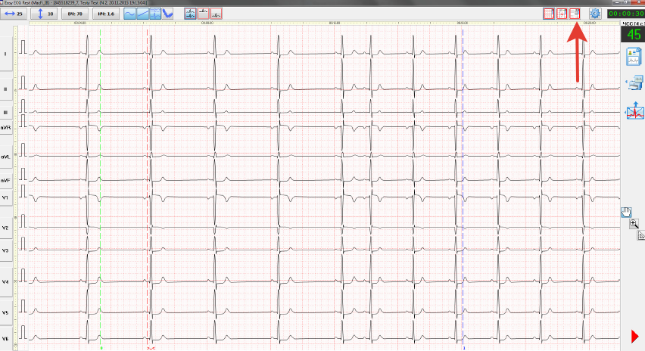

В нижней части экрана отметить галочками те строки предложенного автоматического заключения, которые вы желаете включить в заключение, после чего справа внизу нажать кнопку «Вставить», затем «Сохранить»
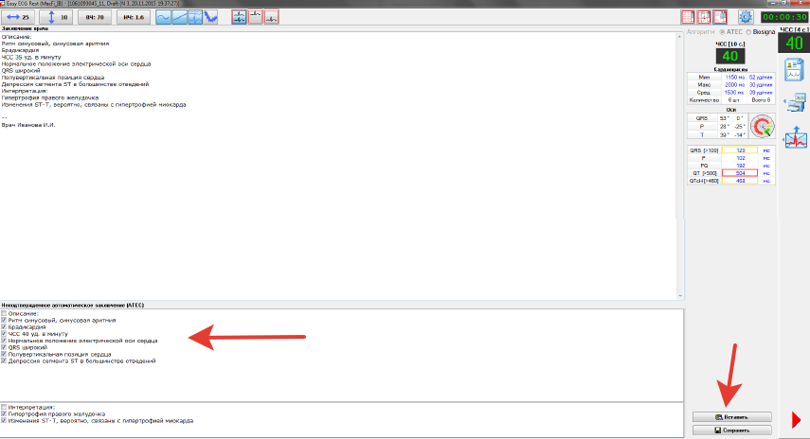
При печати выбрать нижнюю кнопку (ЭКГ и комплексы) что бы автоматическое заклюечение отобразилось
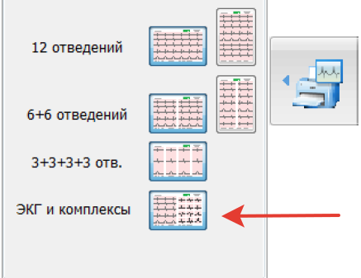

Внимание!!!!! Программа ЭКГ создает автоматическое заключение с ГИПЕРДИАГНОСТИКОЙ и не является истинным. В любом случае ЭКГ заключение, если таковое будет распечатано, подписывает врач!!!

